1. Химические свойства и биологическая роль элементов d-блока

К d-блоку относятся 32 элемента периодической системы. Они расположены в побочных подгруппах периодической системы в 4-7 больших периодах между s- и p-элементами.

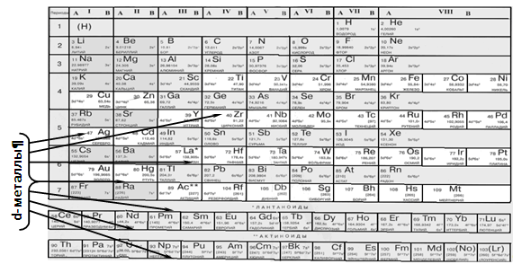

Характерной особенностью элементов d-блока является то, что в их атомах последними заполняются орбитали не внешнего слоя (как у s- и p-элементов), а предвнешнего [(n - 1)d] слоя. В связи с этим, у d-элементов валентными являются энергетически близкие девять орбиталей – одна ns-орбиталь, три nр-орбитали внешнего и пять (n - 1)d-орбиталей предвнешнего энергетического уровней:

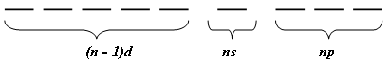

Строение внешних электронных оболочек атомов d блока описывается формулой (n-1)dªns^{b}, где а=1~10, b=1~2.
2. Общая характеристика d-элементов

В периодах (слева направо) с увеличением заряда ядра радиус атома возрастает медленно, непропорционально числу электронов, заполняющих оболочку атома.
Причины – лантаноидное сжатие и проникновение ns электронов под d-электронный слой (в соответствии с принципом наименьшей энергии). Происходит экранирование заряда ядра внешними валентными электронами: у элементов 4-го периода внешние электроны проникают под экран электронов 3d-подуровня, а у элементов 6-го периода – под экран 4f и 5d электронов (двойное экранирование).
В периодах (слева направо) наблюдается уменьшение энергии ионизации, энергии сродства к электрону. Поскольку изменения энергии ионизации и энергии сродства к электрону незначительны, химические свойства элементов и их соединений изменяются мало.
В группах (сверху вниз) с увеличением заряда ядра атома возрастают энергия ионизации, относительная электроотрицательность элементов (ОЭО), нарастают неметаллические и кислотные свойства, уменьшаются металлические свойства элементов.

3. Кислотно-основные и окислительно-восстановительные свойства и закономерности их изменения

Элементы d-блока находящиеся в III, IV, V, VI, VII B группах имеют незавершенный d-электронный слой (предвнешний эн. уровень). Такие электронные оболочки неустойчивы. Этим объясняется переменная валентность и возможность проявлять различные степени окисления d-элементов. Степени окисления элементов d-блока в соединениях всегда только положительные.
Соединения с высшей степенью окисления проявляют кислотные и окислительные свойства (в растворах представлены кислородсодержащими анионами). Соединения с низшей степенью окисления – основные и восстановительные свойства (в растворах представлены катионами). Соединения с промежуточной степенью окисления – проявляют амфотерные свойства.
Например: CrO основной оксид, Cr₂O₃ – амфотерный оксид, CrO₃ – кислотный оксид.

В периоде с возрастанием заряда ядра атома уменьшается устойчивость соединений с высшей степенью окисления, возрастают их окислительные свойства.
В группах увеличивается устойчивость соединений с высшей степенью окисления, уменьшаются окислительные и возрастают восстановительные свойства элементов.

4. Окислительно-восстановительные свойства d-элементов в организме человека

Вследствие разнообразия степеней окисления для химии 3d-элементов характерны окислительно-восстановительные реакции.
В свою очередь, способность 3d-элементов изменять степень окисления, выступая в роли окислителей или восстановителей, лежит в основе большого количества биологически важных реакций.
В ходе эволюции природа отбирала элементы в такой степени окисления, чтобы они не были ни сильными окислителями, ни сильными восстановителями.
Нахождение в организме человека d-элементов в высшей степени окисления возможно только в том случае, если эти элементы проявляют слабые окислительно-восстановительные свойства.
Например, Мо⁺⁶ в комплексных соединениях в организме в организме имеет степень окисления +5 и +6.
Катионы Fe⁺³ и Cu⁺² в биологических средах не проявляют восстановительных свойств.
Существование соединений в низших степенях окисления оправдано для организма. Ионы Mn⁺², Co⁺², Fe⁺³ при рН физиологических жидкостей не являются сильными восстановителями. Окружающие их лиганды стабилизируют ионы именно в этих степенях окисления.

5. Комплексообразующая способность d-элементов

Возможность создания химических связей с участием d-электронов и свободных d-орбиталей обуславливает ярко выраженную способность d-элементов к образованию устойчивых комплексных соединений.
При низких степенях окисления для d-элементов более характерны катионные, а при высоких – анионные октаэдрические комплексы.
КЧ d-элементов непостоянны, это четные числа от 4 до 8, реже 10,12.
Используя незаполненные d-орбитали и неподеленные пары d-электронов на предвнешнем электронном слое, d-элементы способны выступать как донорами электронов – дативная связь, так и акцепторами электронов.
Пример соединений с дативной связью: [HgI]¯, [CdCl₄]¯.

6. Металлоферменты

Октаэдрическое строение иона комплексообразователя определяется способностью его орбиталей к d²sp³-гибридизаци. Например, для хрома (III), d²sp³-гибридизация будет выглядеть следующим образом:

Бионеорганические комплексы d-элементов с белковыми молекулами называют биокластерами. Внутри биокластера находится полость, в которой находится ион металла определенного размера, размер иона должен точно совпадать с диаметром полости биокластера. Металл взаимодействует с донорными атомами связующих групп: гидроксильные –ОН¯, сульфгидрильные –SH¯, карбоксильные –СОО¯, аминогруппы белков или аминокислот – NH₂.
Биокластеры, полости которых образуют центры ферментов, называют металлоферментами.
В зависимости от выполняемой функции биокластеры условно подразделяют на:
- транспортные, доставляют организму кислород и биометаллы. Хорошими транспортными формами м/б комплексы металлов с АМК. В качестве координирующего металла могут выступать: Со, Ni, Zn, Fe. Например – трансферрин.
- аккумуляторные, накопительные. Например – миоглобин и ферритин.
- биокатализаторы и активаторы инертных процессов.
Реакции, катализируемые этими ферментами подразделяются на:
Кислотно-основные реакции. Карбоангидраза катализирует процесс обратимой гидратации CO₂ в живых организмах.
Окислительно-восстановительные.
Катализируются металлоферментами, в которых металл обратимо изменяет степень окисления.
А. Карбоангидраза, карбоксипептидаза, алкогольдегидрогеназа.
Карбоангидраза – Zn содержащий фермент. Фермент крови, содержится в эритроцитах. Карбоангидраза катализирует процесс обратимой гидратации CO₂, также катализирует реакции гидролиза, в которых участвует карбоксильная группа субстрата.
Н₂О + СО₂ ↔ Н₂СО₃ ↔ Н⁺ + НСО₃¯ (механизм "цинк-вода")
ОН¯ + СО₂ ↔ НСО₃¯ (механизм "цинк-гидроксид")
Координационное число цинка 4. Три координационные места заняты аминокислотами, четвертая орбиталь связывает воду или гидроксильную группу.

Механизм действия:
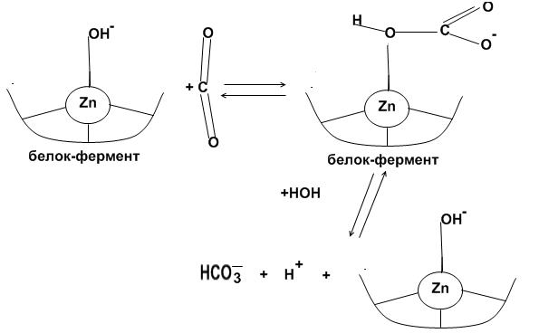

Обратимая гидратация CO₂ в активном центре карбоангидразы
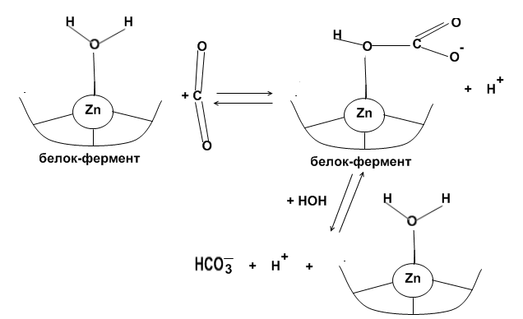

Карбоксипептидаза Zn содержащий фермент. Объектами концентрации являются печень, кишечник, поджелудочная железа.
Участвует в реакциях гидролиза пептидных связей.

Схема взаимодействия цинка карбоксипептидазы с субстратом ("цинк-карбонил"):
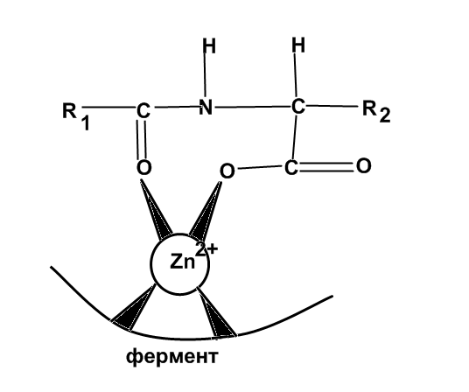

Схема реакции гидролиза пептидных связей карбоксипетидазы:
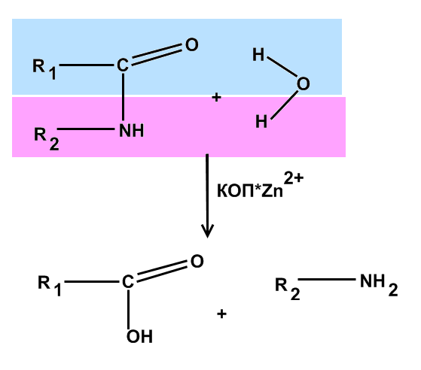

Алкогольдегидрогеназа это -содержащий фермент.
Б. Цитохромы, каталаза, пероксидаза.
Цитохром С. (см лекцию КС). Гемсодержащий фермент, имеет октаэдрическое строение.

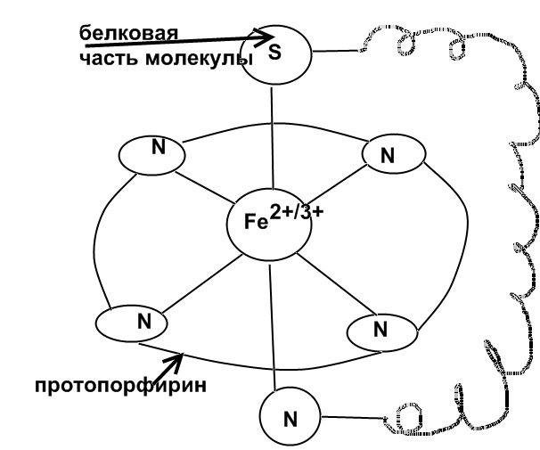

Перенос электронов в окислительно-восстановительной цепи с участием этого фермента осуществляется за счет изменения состояния железа:

ЦХ*Fe³⁺ + ẽ ↔ ЦХ*Fe²⁺

Группы ферментов, катализирующие реакции окисления водородпероксидом, называются каталазами и пероксидазами. Они имеют в своей структуре гем, центральный атомом является Fe³⁺. Лигандное окружение в случае каталазы представлено АМК (гистидин, тирозин), в случае пероксидазы – лигандами являются белки. Концентрируются ферменты в крови и в тканях. Каталаза ускоряет разложение пероксида водорода, образующегося в результате реакций метаболизма:

Н₂О₂ + Н₂О₂ ↔каталаза↔ 2 Н₂О + О₂

Фермент пероксидаза ускоряет реакции окисления органических веществ (RH) пероксидом водорода:

Н₂О₂ + Н₂О*RH ↔пероксидаза↔ 2 Н₂О + RCOOH

В. СОД, ОКГ, ЦХО, ЦП.
СОД – супероксиддисмутаза – медьсодержащий белок. Ускоряет реакцию разложения супероксид-иона , свободный радикал. Этот радикал вступая во взаимодействие с компонентами клети разрушает ее. СОД переводит супероксид-ион в пероксид водорода. Который, в свою очередь, разлагается в организме под действием фермента каталазы.
Схематически процесс можно представить:

ОКГ – оксигеназы – ферменты, активирующие молекулу кислорода, которая участвует в процессе окисления органических соединений. Оксигеназы присоединяют оба атома кислорода с образованием пероксидной цепочки.

Механизм действия оксигеназ можно представить следующим образом:
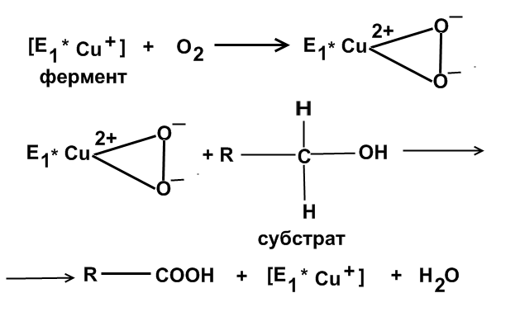

Цитохромоксидаза – ЦХО – важнейший дыхательный фермент.
Катализирует завершающий этап тканевого дыхания. В ходе каталитического процесса степень окисления меди ЦХО обратимо изменяется: Cu²⁺↔Cu¹⁺.
Окисленная форма ЦХО (Cu²⁺) принимает электроны, переходя в восстановленную форму (Cu¹⁺), окисляющуюся молекулярным кислородом, который сам при этом восстанавливается.
Затем кислород принимает протоны из окружающей среды и превращается в воду. Схема действия ЦХО:

Церулоплазмин – ЦП – медьсодержащий белок содержится в плазме млекопитающих. ЦП содержит 8 атомов меди на 1 молекулу белка. ЦП участвует в окислении железа:

Параллельно идет процесс окисления протонированных субстратов (RH) с образованием свободнорадикальных промежуточных продуктов:

HR → R + H⁺ + ẽ

В то же время ЦП катализирует восстановление кислорода до воды:

О₂ + 4ẽ + 4Н⁺ →ЦП→ 2Н₂О

Выполняя транспортную функцию, ЦП регулирует баланс меди и обеспечивает выведение избытка меди из организма.

7. Железо, кобальт, хром, марганец, цинк, медь, молибден в организме: содержание, биологическая роль

Элемент | Содержание в организме (взрослого человека) | Биологическая роль
Fe | 5 г (около 70% в гемоглобине) | Входит в состав гемоглобина, т.е. принимает участие в транспорте кислорода, обеспечивает процесс дыхания живых организмов.  Входит в состав ферментов цитохромов, каталазы, пероксидазы.  В связанной форме находится в некоторых белках, выполняющих роль переносчиков железа.
Co |  | Входит в состав витамина В₁₂.  Влияет на углеводный, минеральный, белковый и жировой обмен, принимает участие в кроветворении.
Cr | 6 мг | Биогенный элемент.
Mn | 0,36 моль | Входит в состав ферментов аргиназа, холинестераза, фосфоглюкомутаза, пируваткарбоксилаза и д.р.  Участвует в синтезе витаминов С и В, доказано его участие в синтезе хлорофилла.  Участвует в процессе аккумуляции и переноса эрги.
Zn |  | Входит в состав ферментов катализирующих гидролиз пептидов, белков, некоторых эфиров и альдегтдов.
Cu | 1,1 ммоль | Входит в состав ферментов окигеназ и гидролаз.  Участвует в кроветворении.
Mo |  | Входит в состав ферментов, катализирующих ОВР: ксанингидрогеназа, ксантиноксидаза, альдегидоксидаза и д.р.  Важный микроэлемент для растений: принимает участие в мягкой фиксации азота.

